山东省新旧动能转换引导基金
申报指引

为贯彻落实《中共山东省委关于进一步深化改革加快制度创新的决定》和全省“担当作为、狠抓落实”工作动员大会精神，促进我省新旧动能转换基金加快设立、投资，根据省财政厅新出台的优惠政策规定精神，在现有新旧动能转换基金申报渠道基础上，增设基金网上服务平台，进一步优化调整基金申报途径。新修订申报指引如下：
一、申报条件
在中国大陆境内注册的企业或投资管理机构（以下简称申报机构）可以作为申报者，申请设立山东省新旧动能转换母基金（以下简称母基金），也可申请山东省新旧动能转换引导基金（以下简称引导基金）对现有投资基金进行增资。多家申报机构拟共同发起设立母基金的，应推举一家投资机构作为申报者。
（一）申报机构本身可作为母基金的基金管理机构，也可新设、委托或推荐母基金的基金管理机构。申报设立母基金的基金管理机构应符合以下条件：
1.在中国大陆注册，且实缴注册资本原则上不低于2000万元人民币，有较强的资金募集能力，有固定的营业场所和与其业务相适应的软硬件设施；
2.有健全的投资管理和风险控制流程，规范的项目遴选机制和投资决策机制，能够为被投资企业提供管理咨询等增值服务；
3.须在中国证券投资基金业协会完成登记备案，新设立的基金管理机构须承诺在基金设立方案确认后6个月内完成登记工作；
4.管理团队中至少有3名具备3年以上基金管理工作经验的高级管理人员，至少主导过3个以上投资成功案例，具备良好的管理业绩，高级管理人员须具备基金从业资格；
5.基金管理机构及其高级管理人员无行政主管机关或司法机关处罚的不良记录；
6.母基金管理机构在基金中认缴出资额根据基金类别确定，一般不低于基金规模的2%。基金规模较大的可降低认缴出资比例，原则上不低于1%。
（二）新设立母基金除符合以上基金管理机构规定条件外，还应符合以下条件：
1.在山东省境内注册；
2.基础设施类母基金首期募资规模不低于50亿元，产业类母基金首期募资规模不低于30亿元，创投类母基金首期募资规模不低于5亿元；
3.主要发起人、投资管理人已基本确定；
4.申报机构募资达到社会出资人认缴出资的70%（含）后，即可提交基金设立申请。
（三）申请引导基金对现有投资基金进行增资的，除满足上述新设立母基金条件外，还应满足以下条件：
1.基金已按有关法律、法规设立；
2.基金投资方向符合《山东省新旧动能转换基金管理办法》有关规定；
3.基金全体出资人同意增资方案，且增资操作符合国家相关规定。
（四）按照公开、公平、公正的原则，选择优秀投资机构开展合作，优先与综合实力强、管理业绩优的机构合作，优先与能协调引进国家级资源的机构合作，优先与首期出资到位快的机构合作，优先与认缴出资比例高的机构合作，优先与储备项目多、投资额大的机构合作，优先与承诺跟投的机构合作。
二、申报方式
（一）产业、创投、基础设施类基金
基金设立申报由山东省新动能基金管理有限公司（以下简称新动能基金公司）“一个窗口”受理、“一体化”服务、“一站式”办结。分为网上申报、线下申报两种受理方式。
➢网上申报流程：申报机构按照《山东省新旧动能转换基金管理办法》以及申报指引要求准备申请材料，登录山东财金集团官网点击“山东省新旧动能转换基金网上服务平台”窗口（或直接登录网址：www.sdxdn.com.cn），在线提交基金申请材料，申请材料模板见附件1-4（首次提交申请材料的基金申请机构需注册账号）。新动能基金公司对受理的基金申请材料，在3个工作日内反馈初审意见。对符合条件的，按程序开展尽职调查、政策审查等工作，并提交山东省新旧动能转换基金决策委员会审议批准。
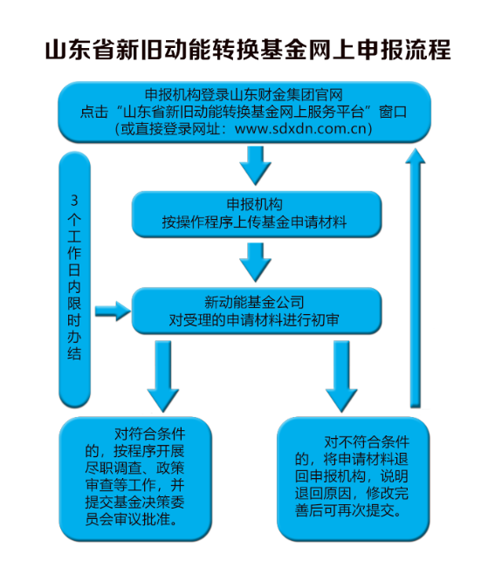

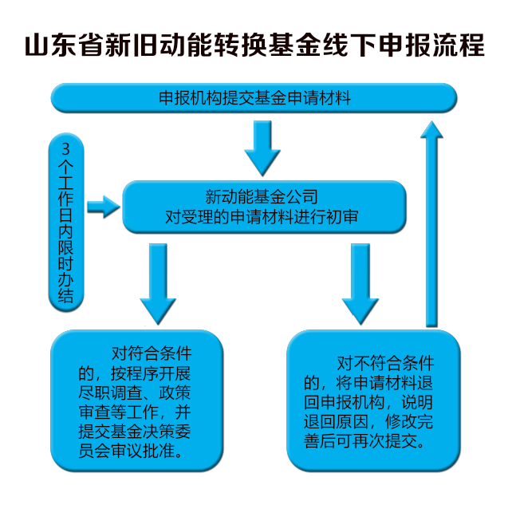
➢线下申报流程：申报机构按照《山东省新旧动能转换基金管理办法》以及申报指引要求提交申请材料（见附件1-4）；新动能基金公司对受理的基金申请材料，在3个工作日内反馈初审意见。对符合条件的，按程序开展尽职调查、政策审查等工作，并提交山东省新旧动能转换基金决策委员会审议批准。
受理单位名称：山东省新动能基金管理有限公司。
地址：济南市二环南路2167号越秀园综合楼一楼106房间。
联系人：刘潇、0531-82789780；张韶岩、0531-82789784。
（二）项目基金
对省委省政府关注的重大“双招双引”产业项目，引导基金可与社会资本量身订制设立“项目基金”。项目基金采取认缴制，规模根据实际确定。
➢项目基金申报流程：由项目所在地市确定基金管理机构，负责募集社会资本。经市政府同意后，由市财政部门向山东省新旧动能转换基金决策委员会办公室提报项目基金设立方案（见附件5）。山东省新旧动能转换基金决策委员会办公室受理项目基金设立方案后，由新动能基金公司进行尽职调查并提出投资意见，采取“一事一议”方式，报山东省新旧动能转换基金决策委员会审批。

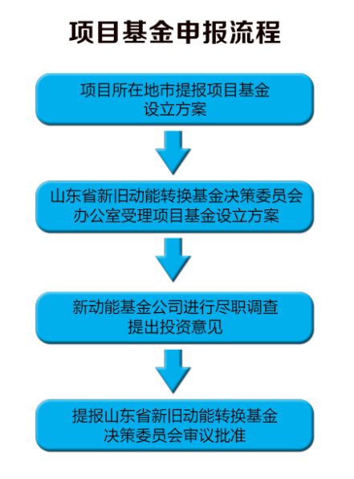

受理单位名称：山东省新旧动能转换基金决策委员会办公室。
地址：济南市市中区济大路3号1907室。
联系人：贾俊男；联系方式：0531-82669840。
三、注意事项
（一）申报机构应承诺对申请材料的合法性、真实性、有效性、一致性负完全责任，对于以虚假材料骗取引导基金的，将取消其申报资格，严重的将依法追究责任。
（二）请按照A4纸张格式准备5份书面申请材料（加盖公章）。
（三）自本指引发布之日起，意向申报机构即可与相关单位联系申报引导基金事宜。

附件：1.申报机构登记表
2.产业、创投、基础设施类基金设立方案（参考模板）
3.申报机构承诺函（参考样式）
4.出资人出资承诺函（参考样式）
5.项目基金设立方案（参考模板）

山东省新动能基金管理有限公司
2019年3月11日

一、申请机构
机构名称
注册地址 |  |  |  |  | 法定代表人/执行事务合伙人
注册资本/认缴出资总额 | 万元 |  |  |  | 实缴注册资本/实缴出资总额 |  | 万元
联系人 | 姓名 |  |  |  | 职务
联系人 | 办公电话 |  |  |  | 手机
联系人 | 传真 |  |  |  | 电子邮箱
联系人 | 通信地址 |  |  |  | 邮政编码
二、母基金
名称（暂定名） |  |  |  |  |  | 组织形式 | □公司制  □有限合伙制
注册地址（拟） |  |  |  |  |  | 营业/合伙期限(存续期)
投资领域
拟募集  资金规模 | 万元 | 主发起人或主出资人承诺出资 | 万元 |  |  | 母基金管理机构承诺出资 | 万元
申请引导基金金额 | 万元 | 引导基金出资比例 | % |  |  | 预计完成  募集时间 | 年 月 日
三、母基金管理机构
名称（暂定名） |  |  |  | 组织形式 |  |  | □公司制  □有限合伙制
注册地址（拟） |  |  |  | 法定代表人/执行事务合伙人
注册资本/认缴出资总额 | 万元 |  |  | 实缴注册资本/实缴出资总额 |  |  | 万元
附件1

山东省新旧动能转换基金申报机构登记表
附件2

山东省新旧动能转换××基金设立方案
（适用于产业、创投、基础设施类基金）

一、基金概况
包括但不限于拟设立基金规模、管理团队情况、资金募集、项目储备情况及申请机构的优势
二、基金情况
（一）基金名称
（二）基金规模
（三）基金组织形式
（四）基金存续期限
三、基金管理机构情况
（一）基金管理机构股权结构
（二）基金管理机构组织架构
（三）基金管理团队简历（需明确常驻山东人员情况，附表1）
（四）基金管理团队历史投资业绩（附表2）
四、基金资金募集情况
（一）基金出资人情况
（二）基金募集计划及当前进度情况
（三）申请引导基金规模及出资比例
（四）其他出资人出资金额及出资比例
（五）出资人（含管理机构）之间的股权、债权或亲属等关联关系说明
（六）已确认出资的出资人如有特殊诉求（包括基金的投资方向、收益分配等方面），请予以说明
五、基金投资
（一）基金投资领域
（二）基金投资计划（是否跟投）
（三）拟投项目情况
（四）项目储备情况（附表3）
六、费用
（一）基金承担费用
（二）基金管理机构承担费用
（三）基金管理费计提方法
七、基金收益分配与清算
（一）收益分配机制
（二）基金解散条件
（三）基金清算原则及程序

表1：
管理团队核心成员简历表
驻鲁人员（）
基金核心团队人员（）注：请在相应栏划√
姓 名 |  | 性 别 |  |  |  | 国 籍
职 务 |  | 任职时间
学 历 |  | 专 业 |  |  |  | 出生年月日
家庭住址
办公电话 |  | 手机 |  |  |  | E-mail
通讯地址 |  |  |  |  |  |  | 邮编
受教育及工作经历（要求时间连续）
业绩及所获荣誉
兼职情况说明 | （包含兼职的职责和权限、可能存在的利益冲突等）
 | 个人签字：
注：请附管理团队核心成员的身份证、学历证、资格证书复印件，任职证明，业绩及所获荣誉证明资料。

表2：
管理团队主要投资业绩
序号 | 姓名 | 投资时  任职单位及职务 | 投资项目名称 | 行业分类 | 投资时间 | 投资轮次 | 投资金额 | 占股比例 | 是否领投 | 退出时间 | 退出方式 | 收益  倍数及IRR | 项目公司联系人及电话

表3：
储备项目列表
序号 | 项目  单位 | 行业  分类 | 注册  地址 | 主营业务及产品 | 拟投资金额 | 出资  比例 | 资金用途 | 核心优势及投资亮点 | 拟投资时间 | 可比公司 | 联系人 | 联系  方式

附件3

申报机构承诺函

我公司郑重承诺，此次为申请与山东省新旧动能转换引导基金合作所提交的全部文件及资料均真实、合法、有效。如出现与山东省新旧动能转换基金相关政策及国家有关法律、法规严禁发生的行为，本公司将承担由此引起的一切法律责任。
特此承诺。

申报单位（公章）：
法定代表人签字：
申报时间：2019年 月 日
附件4

出资人出资承诺（意向）函

本人/企业兹承诺并确认如下事项：
1.已认真阅读、充分理解，并且同意申报机构提报的申请材料内容；
2.对于申请机构发起设立并申请山东省新旧动能转换引导基金出资的基金，承诺认购该基金万元人民币，并按照基金章程（协议或合同）约定，及时足额缴付到位；
3.承诺对该基金出资资金来源合法，且拥有完整无瑕疵的产权；
4.若违反该承诺，愿意承担相应法律责任。

承诺人（公章）：
法定代表人签字：
2019年 月 日

附件5

山东省新旧动能转换××项目基金设立方案
（适用于项目基金）

一、基金设立背景
二、项目情况
（一）项目概况
（二）项目参与方情况介绍
（三）项目投资构成（总投资、基金出资比例等）
（四）项目可行性研究报告
三、基金情况
（一）基金名称
（二）基金规模
（三）基金组织形式
（四）基金存续期限
四、基金管理机构情况
（一）基金管理机构工商注册信息（包括注册资本、实收资本、历史沿革、联系人及联系方式等）
（二）基金管理机构股权结构
（三）基金管理机构组织架构
（四）基金管理团队简历（附表1）
五、基金资金募集情况
（一）基金出资人基本情况
（二）基金募集计划及当前进度情况
（三）申请引导基金规模及出资比例
（四）其他出资人出资金额及出资比例（包括地方政府出资金额及比例）
（五）出资人（含管理机构）之间的股权、债权或亲属等关联关系说明
（六）已确认出资的出资人如有特殊诉求（包括基金的投资方向、收益分配等方面），请予以说明
六、费用
（一）基金承担费用
（二）基金管理机构承担费用
（三）基金管理费计提方法
七、基金收益分配与清算
（一）收益分配机制
（二）基金解散条件
（三）基金清算原则及程序

××市财政局（公章）
2019年 月 日

